**CIÊNCIAS DA COMPUTAÇÃO**

**Tecnologia da Informação**

DANIEL RODRIGUES ANDRADE

DIOGO BORGES PINTO

EDUARDO SOUSA FREIRE

FELIPE SANTOS DE ALMEIDA

GABRIEL BIFON DE SOUZA

HENRIQUE BECHIS SANTANA COELHO

THIAGO MENDONÇA RODRIGUES

**MAPEAMENTO DE CALOR**

Monitoramento do fluxo de pessoas no shopping

**Fevereiro, 2023**

**SOBRE NÓS**

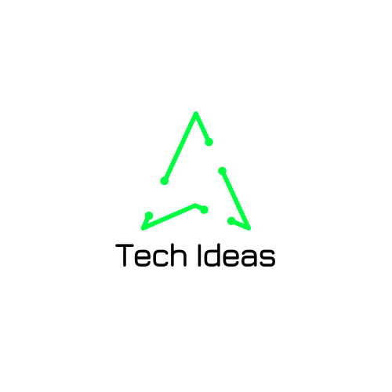

A Tech Ideas surgiu em 2023 com o propósito de solucionar problemas através da tecnologia, visando sempre inovar e usar a criatividade em nossas resoluções. Nossa equipe é composta por profissionais capacitados e compromissados para entregar o melhor sempre.

* **Missão:** Resolver necessidades do dia a dia através dos recursos tecnológicos de maneira rápida e objetiva.
* **Visão:** Entregar as melhores soluções para nossos parceiros e clientes focando sempre no crescimento, rentabilidade e confiança.
* **Valores:** Transparência, inovação, confiabilidade e excelência nas entregas.

**CONTEXTO**

Um Shopping Center é um centro comercial que envolve diversos tipos de serviços de diferentes segmentos, como vestuário, alimentício, entretenimento, joalheria, eletrônicos e muito mais. O objetivo é reunir diversas opções comerciais em um único lugar para oferecer mais praticidade e comodidade para os clientes, facilitando seu processo de compra.

Por conta dessa facilidade em encontrar tudo em um só lugar, as pessoas costumam visitar constantemente os Shoppings de suas cidades. Uma pesquisa feita pela Abrasce (Associação Brasileira de Shopping Centers) em parceria com a empresa de pesquisa alemã Gfk, mostra que, segundo 45% dos entrevistados, a principal motivação para a visita continua sendo fazer compras. Na sequência, estão opções como ir a lanchonetes, restaurantes ou cafés (19%), ver vitrines/passear (18%) e utilizar serviços (15%).

Uma pesquisa realizada pela Fronte, mostrou que durante a pandemia, o shopping fez falta na vida das pessoas enquanto estiveram fechados. Os mais impactados foram as mulheres, os jovens, os de baixa renda e quem tem maior envolvimento emocional com esses locais.

**Figura 1 – Falta de frequentar o ambiente durante a pandemia.**

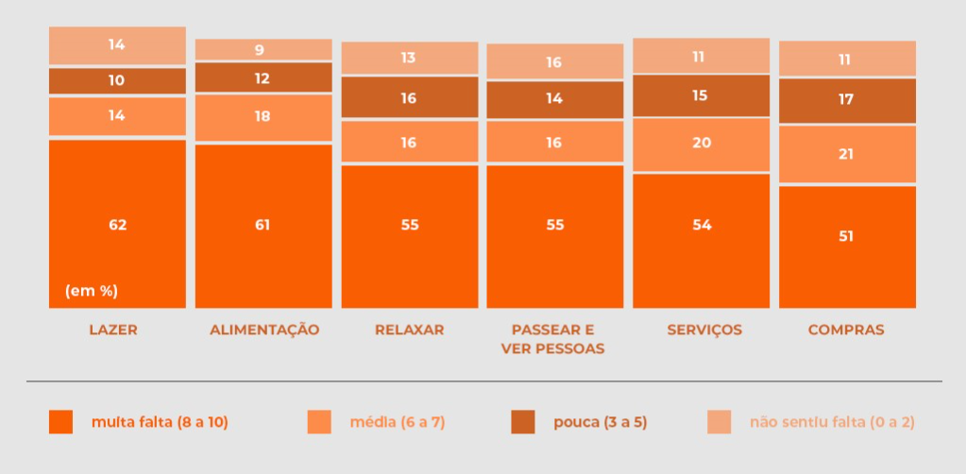

**Fonte:** <https://revistashoppingcenters.com.br/capa/a-relevancia-dos-shoppings-na-sociedade/>

Outro dado interessante é o papel que eles cumprem quando as pessoas não têm onde ir: 43% declararam buscar um shopping e 47% dizem adorar estar nesse ambiente, especialmente as mulheres. São considerados relaxantes para 46% dos entrevistados com médio e alto engajamento. Metade ainda sente-se em casa quando está no seu mall preferido.

**Figura 2 – Ambiente relaxante para os clientes**

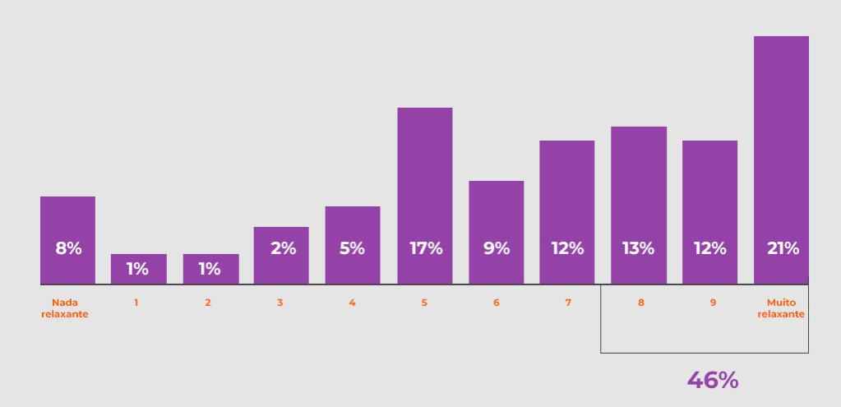

**Fonte:** <https://revistashoppingcenters.com.br/capa/a-relevancia-dos-shoppings-na-sociedade/>

* **Aumento de fluxo pós-pandemia:**

Em 2022, há mais consumidores indo para as lojas de shoppings do que para as de ruas, um movimento que até supera o que se via antes da pandemia do novo coronavírus.

No mês de julho de 2022, o fluxo de pessoas em lojas de shoppings no país cresceu 8%, em média, sobre julho de 2021 e, em lojas de rua, caiu 6,3%.

No mesmo ano, o tráfego médio em lojas de shoppings é 4% maior do que o de lojas em ruas, de acordo com a Virtual Gate, que monitora cerca de 4 mil pontos de venda no país.

De janeiro a julho de 2019, o fluxo médio de pessoas em lojas de rua no Brasil era 13% maior do que o de shoppings.

Na cidade de São Paulo, os números são ainda mais favoráveis aos centros comerciais. O tráfego de pessoas em lojas de shoppings subiu 16% e, em lojas de ruas, caiu 9%, no período.

De janeiro a julho de 2022, o movimento de pessoas em lojas de shoppings era 8% maior do que o de ruas no município de São Paulo. Em 2019, no mesmo período, o movimento médio de pessoas em lojas de rua era 11,7% maior do que em shoppings, de acordo com a empresa de monitoramento.

* **Problematização:**

Com o aumento do fluxo de clientes, caso haja uma má gestão, essas pessoas que se sentem acolhidas e entendem o local como um ambiente relaxante, acabam tendo dores de cabeças e deixam de visitar o shopping frequentemente. **O déficit de dados coletados sobre o fluxo dos clientes, acarreta prejuízos não só para o shopping, mas também para as lojas presentes no espaço.**

* **Importância do controle de fluxo e dos dados coletados:**

Controlar as informações em uma empresa é condição fundamental para administrá-la. E, nesse sentido, contar com um sistema que permita a visualização de dados fidedignos, obtidos em tempo real, significa possuir uma inestimável vantagem competitiva.

O controle do fluxo de informações permite que os recursos da organização sejam utilizados com eficiência para potencializar resultados – e também antecipar cenários complexos, a fim de reagir de maneira rápida e precisa.

Em outras palavras, a gestão das informações oferece aos administradores um amplo panorama acerca de todos os aspectos da empresa. E, por esta razão, consiste em um diferencial imprescindível diante do acirramento da concorrência em meio aos mercados. Vale ressaltar, ainda, que a análise dos dados em uma organização faz com que seja possível identificar seus pontos fortes e fracos para, dessa maneira, proporcionar segurança ao definir estratégias, entre outros benefícios.

Então esse controle de fluxos de informações é muito importante para manter a ordem, e ter uma compreensão melhor sobre os recursos e dados de uma empresa ou companhia, para assim conseguir criar estratégias e novos métodos para uma melhor configuração de layout do shopping.

* **Mapeamento de calor:**

Mas para haver esse controle do fluxo de informações, será necessário um sistema para conseguir esses dados tão importantes. Com o mapeamento de calor, que será feito por um sensor infravermelho (IR), sendo possível conseguir todos esses dados necessários para as futuras melhorias e adaptações no local de convívio dos clientes, informações essas como os locais onde há maior fluxo de pessoas, onde pode ocorrer um congestionamento ou até ser considerado um ponto de interesse para futuras melhorias no ambiente.

Assim tendo a possibilidade que essas informações sejam utilizadas com maior eficácia causando menos prejuízos para as organizações e as empresas de shoppings conseguirão buscar melhores resultados e desenvolver os melhores planos para o aperfeiçoamento da organização.

Essa é uma ferramenta que, apesar de ser tecnicamente simples, insere dinamicidade e inteligência de dados ao dia a dia da operação, abaixo estão listadas algumas de suas vantagens:

* Maior **facilidade** na **visualização** de dados;
* Maior **poder** de **análise** de desempenho;
* Grande **facilidade** no **uso** e **implementação;**
* **Baixo custo** e **investimento** por não ser uma tecnologia altamente complexa;
* Torna se **dinâmica** e **divertido** a utilização e gerenciamento dos dados computados pelo mapeamento;
* Por ser uma tarefa dinâmica e ter uma maior capacidade de visualizar, analisar dados e acompanhar indicadores, há um **ganho** na **produtividade;**
* Tudo isso ocasionando em um **aumento** de **vendas** e **receitas;**

A inteligência competitiva trazida por um mapa de calor pode elevar o poder analítico de gestores, coordenadores, vendedores e auxiliares. Falando do cotidiano de uma operação comercial, a inserção de um mapa de calor insere camadas significativas de dinamismo. Em outras palavras, torna-se até divertido analisar relatórios gerenciais ou verificar indicadores de desempenho. E isso, no dia a dia estressante da área de vendas, é muito importante atualmente.

Com maior capacidade de visualizar, analisar dados e acompanhar indicadores, o time comercial também poderá incrementar sua produtividade.

Isso abrange desde o planejamento, até a distribuição de planos de ação a serem executados por vendedores e auxiliares. Com maior poder analítico e acompanhamento dinâmico de indicadores, todo o time pode agir em tempo hábil e sem receio de estar no caminho errado.

No fim do dia, essas facilidades potencializam os resultados, tornam mais prática, inteligente e até divertida a realização das atividades operacionais e estratégicas.

Tudo o que foi apontado até aqui, encaminha a área de vendas das empresas para a maximização de seus resultados. Isso tanto em volume de negócios quanto em margens de lucro.

A inserção da inteligência tecnológica, ampliando o poder de análise das equipes, potencializa a competitividade do negócio. E isso resulta em mais vendas e maior lucratividade.

**OBJETIVOS**

* Entregar periodicamente mapeamentos de calor, gráficos e relatórios do fluxo de pessoas
* Captar dados através dos sensores e mostrar via aplicação Web;
* Identificar áreas de maior e menor fluxo do ambiente;
* Configurar os pontos de acesso dos sensores e painéis de controle;
* Aumentar a taxa de conversão de 7% a 9% durante os primeiros 5 meses após a implantação;

**JUSTIFICATIVA**

Aumentar em até **70%** as vendas causadas por impulso.

**ESCOPO**

* Fazer a ligação entre sensores IR com o Arduino;
* Desenvolver um Banco de Dados;
* Produzir a comunicação entre Arduino e Banco de Dados;
* Desenvolver um sistema para monitoramento das informações:
  + Com as seguintes telas: Sistema de Login, Dashboard, Gerenciamento de Áreas;
  + O Dashboard precisa apresentar o fluxo de pessoas de cada área, informações de área mais acessada e descrição das áreas;
  + O Gerenciamento de Áreas deverá permitir a manipulação de áreas, como adicionar, excluir e descrever área adicionada;
  + Única versão para Desktop;
  + Compatível com navegadores baseados em Chromium.

**FORA DO ESCOPO**

* Realizar manutenções no local fisico para adequação do sistema;
* Implementação de demais sensores, salvo os já citados, com o sistema.

**PREMISSAS**

* Deverá ser disponibilizado Arduino, Sensores e qualquer outros componentes associados;
* Deverá ser disponibilizado uma rede elétrica adequada e compatível com os requisitos dos componentes;
* O local deverá possuir uma rede Wi-fi adequada;
* Disponibilidade de uma infraestrutura adequada para a instalação dos componentes eletrônicos.

**RESTRIÇÕES**

* Sensores IR com alcance máximo de ≅ 12mm;
* Sensor disponibilizado (TCRT5000) abaixo do recomendado (LM393);
* Orçamento disponível de R$0,00;
* 14 dias disponíveis para a produção do projeto (≅ 50 horas totais);

**BACKLOG DE REQUISITOS**

|  |  |  |
| --- | --- | --- |
| **Requisitos** | **Descrição** | **Classificação** |
| **Protótipo: site institucional** | Prototipação das telas do site institucional, contendo as informações da empresa: Logo, Nome, Lema, Projetos e Contato e também da equipe, como: Foto, Nome Completo, Redes Sociais e uma pequena descrição | **Essencial** |
| **Tela de login do usuário** | Tela para o nosso cliente conseguir entrar na aplicação Web, informando o usuário e a senha cadastrados. | **Essencial** |
| **Cadastro de usuário** | Cadastro do usuário através do CPF/CNPJ, nome, telefone, Email e senha. Será feita uma validação do CPF/CNPJ na própria tela de cadastro | **Essencial** |
| **Criação do site institucional** | Criação do site institucional seguindo o protótipo criado no Figma. | **Essencial** |
| **Criação da calculadora financeira** | Função para realização de cálculos específicos dentro da aplicação Web. | **Essencial** |
| **Detecção dos Bloqueios com sensor IR** | Criação do circuito com a programação para detectar bloqueios temporários no sensor IR | **Essencial** |
| **Dashboard do usuário** | Tela onde será possível manipular, visualizar e fazer o download dos mapeamentos de calor | **Essencial** |
| **Manipulação dos gráficos** | Função na tela do Dashboard, onde o cliente poderá escolher como será mostrado as informações no gráfico, podendo escolher datas, tipos de dados e comparações. | **Essencial** |
| **Cadastro de ambientes para o monitoramento** | Tela para o gerenciamento de ambientes que terão o fluxo de pessoas monitorado, contendo a opção para adicionar área. | **Essencial** |
| **Remover Ambientes** | Tela para o gerenciamento de ambientes que terão o fluxo de pessoas monitorado, contendo a opção para remover área. | **Essencial** |
| **Editar Ambiente** | Tela para o gerenciamento de ambientes que terão o fluxo de pessoas monitorado, contendo a opção para editar área. | **Essencial** |
| **Tela de configurações** | Tela para configurar: Tempo de Dispersão do fluxo | **Essencial** |
| **Tela de login da equipe de TI** | Tela onde a Equipe de TI receberá os chamados de suporte. | **Importante** |
| **Recuperação de senha** | Função para fazer a recuperação da senha através do email informado na Tela de Cadastro. O usuário poderá fazer a atualização de sua senha, caso o email seja válido e ele receba o link de recuperação. | **Importante** |
| **Download dos gráficos através do dashboard** | Função para realizar o download dos mapas e gráficos presentes na tela de Dashboard do usuário. | **Desejável** |

**BIBLIOGRAFIA**

* <https://gerccom.com.br/dicas-e-custos-para-abrir-um-quiosque-no-shopping/>
* [https://www.groupsoftware.com.br/blog/administracao-de-shopping-center/#:~:text=A%20administradora%20de%20shopping%20centers,jurídico%20e%20comercial%20do%20empreendimento](https://www.groupsoftware.com.br/blog/administracao-de-shopping-center/#:~:text=A%20administradora%20de%20shopping%20centers,jur%C3%ADdico%20e%20comercial%20do%20empreendimento)
* <https://dcomercio.com.br/publicacao/s/cresce-trafego-de-clientes-em-loja-de-shopping-e-cai-em-loja-de-rua>
* <https://blog.wpsbrasil.com/gestao-shopping-center-integracao-sistema-wps-erp-bi/>
* [https://digiexpress.com.br/blog/2020/11/06/controle-de-informacoes-e-tao-importante-quanto-fluxo-de-caixa/#:~:text=O%20controle%20do%20fluxo%20de,de%20maneira%20rápida%20e%20precisa](https://digiexpress.com.br/blog/2020/11/06/controle-de-informacoes-e-tao-importante-quanto-fluxo-de-caixa/#:~:text=O%20controle%20do%20fluxo%20de,de%20maneira%20r%C3%A1pida%20e%20precisa)
* <https://www.consumidormoderno.com.br/2017/11/14/6-beneficios-da-tecnologia-de-contagem-de-fluxo-para-as-lojas-fisicas/>
* <https://maximatech.com.br/mapa-de-calor/>
* [https://smartcities-bigdata.fgv.br/noticias/exploracao-visual;](https://smartcities-bigdata.fgv.br/noticias/exploracao-visual%20;)
* <https://kalendae.com.br/blog/o-que-e-mapa-de-calor/;>
* <https://smartcities-bigdata.fgv.br/noticias/exploracao-visual>